服务青年、凝聚青年、引领青年
——连江团县委紧密结合胡总书记讲话精神开展走进青年学生工作
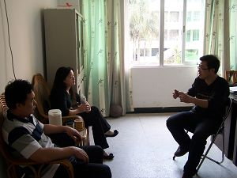
为贯彻落实团省委关于组织全省专职团干部走进青年学生的通知精神，让专职团干走进青年、走进青年生活、走进青年思想，在与青年共话信心、信任、信念、信仰的过程中，引领青年认识党、理解党、热爱党、追随党。近日，团县委郑巧书记与林拥华副书记及高校挂职吴钢副书记一行分赴挂点的连江一中、树德中学、连江职专三个学校进行了一次深入学校，走进青年，工作交流探讨活动。
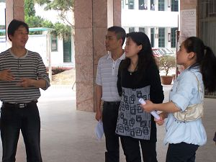
交流中，三名专职团干针对挂点三校青年学生在学习方式、特点及培养要求方面的不同分别与所在校的团员干部、青年进行了深入的交流和细致的了解，就如何为所在校探索建立分层级的团校培养目标和培养机制；指导开展有特色的全校性的“五四”主题活动等进行了充分的沟通和探讨。
下一步，团县委将以切实掌握青年需求、服务青年、凝聚青年、引领青年为出发点，精心设计活动载体，积极指导参与各校庆五四90周年、迎建党90周年“唱红歌”、“吉尼斯青春风采挑战赛”等系列活动。把专职团干走进青年工作与贯彻学习胡总书记在清华百年校庆对全国青年学生提出的“三个希望”讲话精神紧密相结合，从青年成长的方向、成长路径以及成长所需要的全面素质三个角度引导青年思考和把握自己的人生。

连江团县委
2011年4月28日

